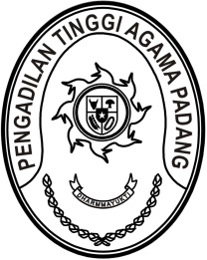
PENGADILAN TINGGI AGAMA PADANG
Jl. By Pass KM 24 Anak Air, Telp. (0751) 7054806, Fax. (0751) 40537
Homepage : www.pta-padang.go.id, e-mail : admin@pta-padang.go.id

PADANG - 25171

SURAT KETERANGAN
Nomor: W3-A/ /KP.05.2/5/2023

Yang bertanda tangan dibawah ini:

N a m a : Drs. H. Maharnis, S.H., M.H.
N I P : 195606231979031006
Pangkat/Golongan : Pembina Utama (IV/e)
J a b a t a n : Pelaksana Tugas Pengadilan Tinggi Agama Padang

Dengan ini menerangkan bahwa Pegawai Negeri Sipil,

N a m a : H. Kutung Saraini, S.Ag.
N I P : 196504021992021002
Pangkat/Golongan : Penata Tingkat I (III/d)
J a b a t a n : Panitera Pengganti
Instansi : Pengadilan Tinggi Agama Padang

Memiliki sisa cuti tahunan tahun 2023 sebanyak 9 (sembilan) hari kerja, belum pernah mengambil cuti sakit dan cuti alasan penting tahun 2023.

Demikian surat pernyataan ini saya buat untuk digunakan sebagaimana mestinya.

Padang, 17 Mei 2023
Plt. Ketua,

Drs. H. Maharnis, S.H., M.H.
NIP. 195606231979031006
Tembusan:
Ketua Pengadilan Tinggi Agama Padang (sebagai laporan).

